
指标1

区县承接市级应用贯通覆盖率= 区县治理中心承接贯通的市级应用数 ÷ 已贯通到全 市各区县的市级应用总数。
计算方式

数据来源及 抓取起止时间

数据来源：市委改革办、市三级治理中心专班、市治理中心
起止时间：分母取每季度末最后一个月20日左右的数据 ，分子取每季度末最后一 天24:00的数据。

区县承接市级应用贯通覆盖率

建议分档规则 达到全市平均水平的等分为A、B两档，低于全市平均水平的等分为C、D两档。



已贯通三级治理中心的本区县一本账应用数
指标2

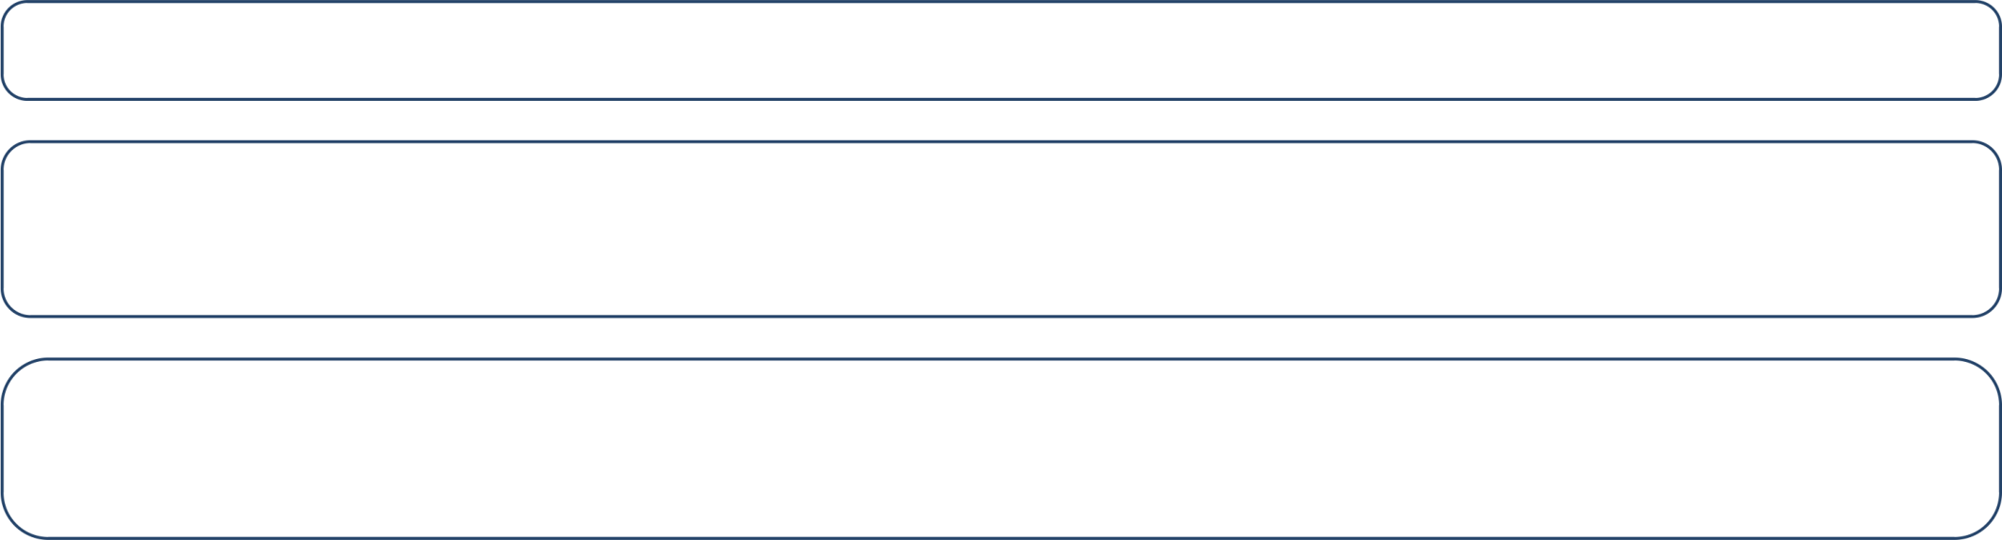
计算方式

数据来源及 抓取起止时间

建议分档规则
取绝对值。

数据来源：市治理中心
起止时间：每季度末最后一天24:00。

达到全市平均水平的等分为A 、B两档，低于全市平均水平的等分为C 、D两档。



城市综合管理问题有效处置率（分季度、 年度进行晾晒）
指标3


城市综合管理问题有效处置率=数字化城市运行问题有效处置率*70%+市级暗查 发现问题有效处置率*10%+“ 12319”市民诉求问题有效处置率*20%
l 数字化城市运行问题有效处置率=〔数字化城市运行问题按期处置数 ÷立案数〕 ×数字化城市运行问题案件质量合格率。
l 市级暗查（含马路巡查）发现问题处置率=〔市级暗查（含马路巡查等）发现 问题按期处置数 ÷立案数〕 × 市级暗查发现问题案件质量合格率。
l “ 12319”市民诉求问题有效处置率=〔“ 12319”市民诉求问题按期处置数 ÷立案 数〕 × 市民满意度。
计算方式
• 数据来源：所有数据均由市城市运行管理服务平台自动生成。

数据来源及 抓取起止时间
• 起止时间：数据自每季度第一天开始起算，截至到季度末最后一天（如一季度 即为1月1 日—3月31 日、二季度为4月1 日—6月30 日 ）。

以全市目标值93%为基线， 目标值以上等分为A 、B档；低于目标值等分为C 、D 档。
建议分档规则

综合行政执法案件错误率（分季度、 年度进行晾晒）
指标4

【一季度不进行晾晒】

综合行政执法案件错误率＝执法案件错误个数总和 ÷（执法案件总数*案件评查标 准个数）
计算方式

• 数据来源： “执法+监督”数字应用中所有行政处罚案件。

数据来源及 抓取起止时间
• 起止时间：数据自每季度第一天开始起算 ，截至到季度末最后一天（ 如一季 度即为1月1 日—3月31 日、二季度为4月1 日—6月30 日 ）。

建议分档规则 达到全市平均水平的等分为A、B两档，低于全市平均水平的等分为C、D两档。

国有企业亏损面
指标5

国有企业亏损面=亏损企业户数 ÷各区县存量企业户数。
计算方式

数据来源及 抓取起止时间
从重庆国资大数据监管服务平台中的快报系统提取。
数据抓取时间为每季度最后一天的24时（如一季度即为3月31日24时）

建议分档规则 以全市目标值10%为基线，达到目标值等分为A 、B档；未达目标值等分为C 、D档。

国有企业瘦身健体完成率
指标6

国有企业瘦身健体完成率= 已压减企业户数 ÷各区县改革目标户数。
计算方式

数据来源及 抓取起止时间
从重庆国资大数据监管服务平台中的区县压降法人系统提取。
数据抓取时间为每季度最后一天的24时（如一季度即为3月31日24时）

国企瘦身健体完成率≥100%的，定为AB档，其中，>100%为A档，100%为B档； <100%的，等分为C 、D档。
建议分档规则

